ПРЕДУПРЕЖДЕНИЕ ВОЗНИКНОВЕНИЯ ПОЖАРОВ И МЕРОПРИЯТИЯ ПО ИХ ПРЕДУПРЕЖДЕНИЮ
Профилактика пожаров – совокупность превентивных мер, направленных на исключение возможности возникновения пожаров и ограничение их последствий.
Профилактика пожаров предполагает, что нельзя:

- пользоваться бытовыми электроприборами с неисправной электрической частью;
- применять непроверенные самодельные электрические приспособления, устройства;
- включать в одну розетку сразу несколько приборов, а также агрегаты, мощность которых превышает максимально допустимые значения;
- оставлять без присмотра включенные бытовые электрические и газовые приборы, даже исправное оборудование в случае внезапных скачков напряжения может спровоцировать короткое замыкание;
- разрешать детям самостоятельно включать отопительные приборы, газовые плиты, электроприборы; оставлять спички, другие зажигательные принадлежности в пределах их доступа.
- оставлять газовые, бензиновые зажигалки под воздействием ярких солнечных лучей;
Что нужно делать в случае пожара?
- Не паниковать;
- Вызвать пожарных и спасателей по телефону «01», «112»;
- Попытаться погасить огонь самостоятельно на начальной стадии горения: залить водой, засыпать песком или землей, накрыть плотной тканью, залить содержимым огнетушителя;
- Покинуть помещение, если огонь стал распространяться;
- Помочь спасательным службам с определением места возгорания.
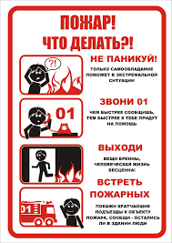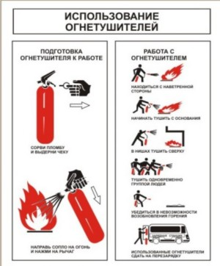

Для вк
Огонь - стихия, неподвластная человеку, если разбушуется не на шутку. Задача общества- обеспечить безопасность на предприятии или в собственном доме не только себе, но и окружающим людям, дабы избежать тяжелых последствий.
В преддверии новогодних праздников очень актуальная тема огня – пиротехника.
Известно немало случаев, когда неумелое и неправильное использование пиротехнических изделий, нарушение правил пожарной безопасности приводило к пожарам, термическим ожогам, различным травмам, получаемых детьми и подростками от этих забав. Любое пиротехническое изделие имеет потенциальную опасность возгорания или получения травмы.
В виде иллюстрации приведены правила пользования пиротехническими средствами.
Будьте осторожны, не допускайте травм в новогодние праздники по нелепой случайности!
